ФЕДЕРАЛЬНОЕ ГОСУДАРСТВЕННОЕ АВТОНОМНОЕ ОБРАЗОВАТЕЛЬНОЕ УЧРЕЖДЕНИЕ ВЫСШЕГО ОБРАЗОВАНИЯ
«НАЦИОНАЛЬНЫЙ ИССЛЕДОВАТЕЛЬСКИЙ УНИВЕРСИТЕТ
ИТМО»

Факультет: Программной Инженерии и Компьютерной Техники
Направление подготовки: Системное и Прикладное Программное Обеспечение

ОТЧЕТ О ЛАБОРАТОРНОЙ РАБОТЕ №1
По учебной дисциплине: программирование

Вариант № 28302

Выполнила работу:
Лишик Александра Юрьевна
Группа: Р3106
Проверил работу:
Райла Мартин

Оглавление
Условие задания 3
Исходный код программы 4
Результат работы программы 5
Вывод по работе 6
Список используемых источников 7

Условие задания
- Создать одномерный массив l типа int. Заполнить его чётными числами от 4 до 24 включительно в порядке возрастания.
- Создать одномерный массив x типа float. Заполнить его 10-ю случайными числами в диапазоне от -8.0 до 3.0.
- Создать двумерный массив s размером 11x10. Вычислить его элементы по следующей формуле (где x = x[j]):
  - если l[i] = 6, то $s[i][j]=\sin{(\tan{(arcsin(\frac{x-2.5}{11})));}}$
  - если l[i] ∈ {8, 12, 14, 18, 22}, то $s[i][j]= ln(e^{\tan{(x)-1}});$
  - для остальных значений l[i]: $s[i][j]=\frac{\tan{(\sqrt[3]{ln(\left|x\right|)})}}{2}$.
- Напечатать полученный в результате массив в формате с пятью знаками после запятой.

Исходный код программы
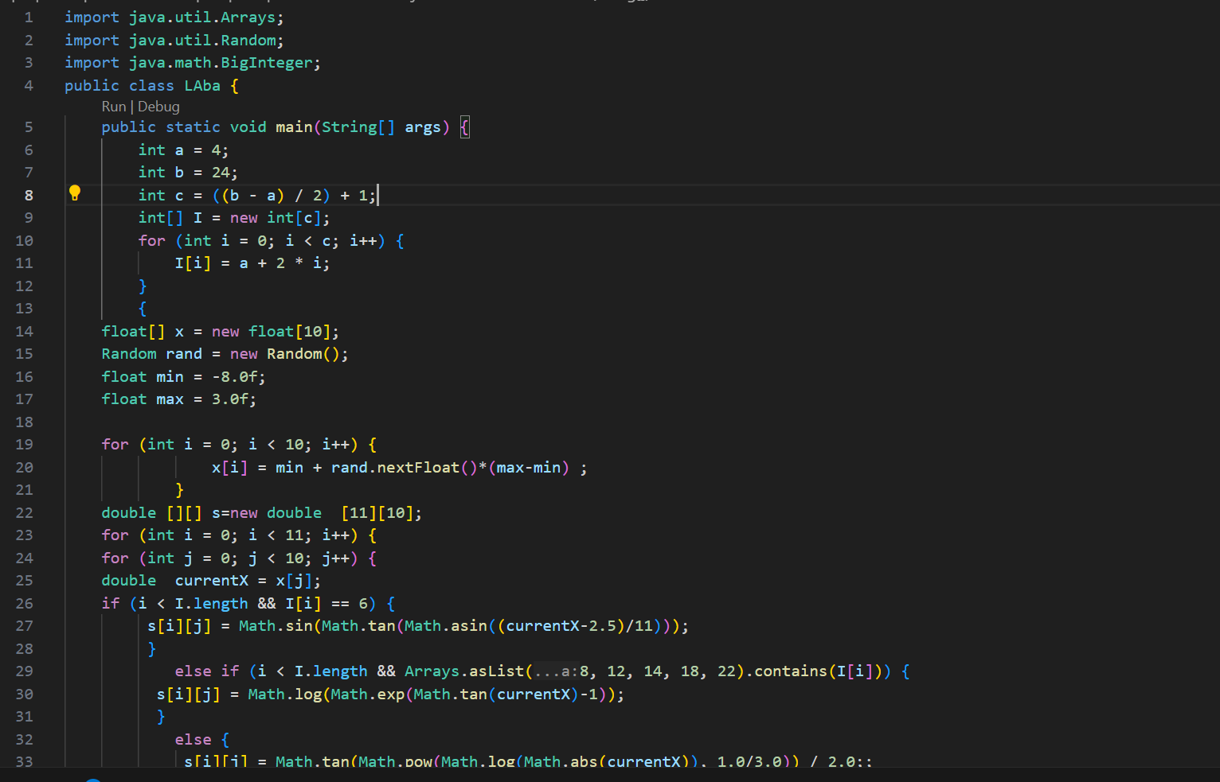
Рисунок 1. 1-33 строка кода
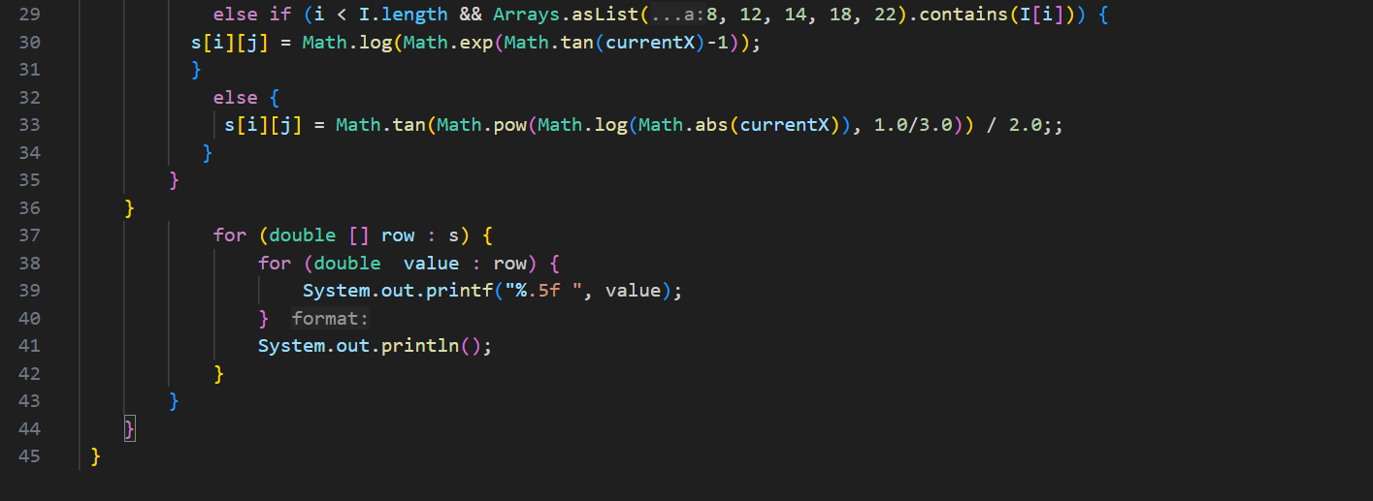
Рисунок 2. 29-45 строка кода
Результат работы программы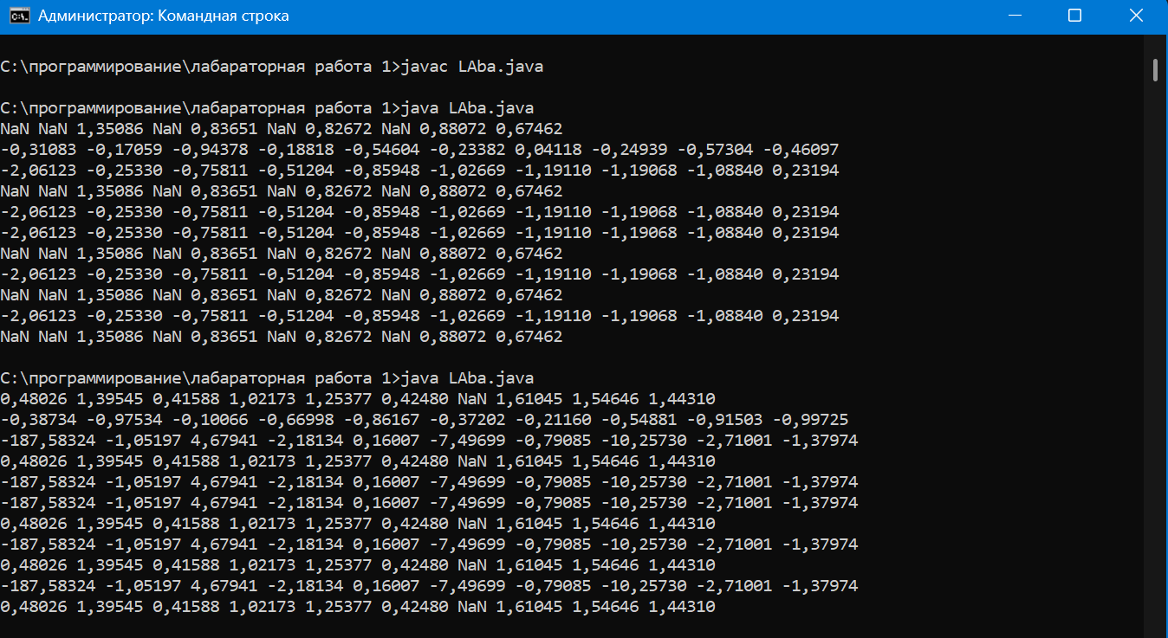
Рисунок 3. Результат работы программы

Вывод по работе
Входе работы я изучила базовый синтаксис языка программирования Java. Научилась создавать различные массивы, писать различные математические выражения, округлять числа до определенной цифры после запятой у десятичных дробей. Изучила написание базового кода на языке программирование Java.

Список используемых источников
- Герберт Шилдт. Java 8 руководство для начинающих шестое издание. Электронный учебник. Москва: 2015.
- Базовый синтаксис [электронный ресурс]. Режим доступа: https://javarush.com/quests/lectures/ru.javarush.java.core.lecture.level01.lecture04. Дата доступа: 13.09.2025

